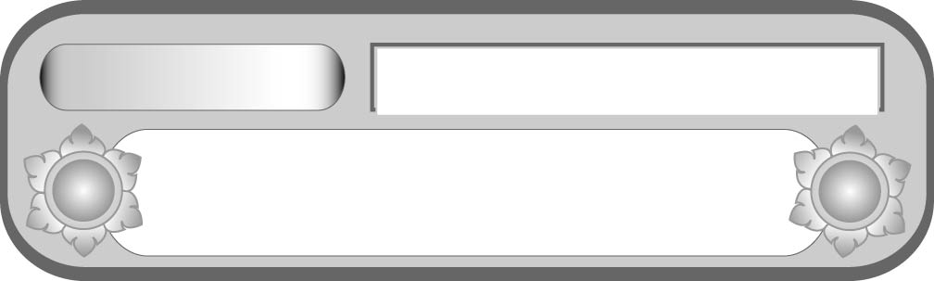
หน่วยการเรียนรู้ที่ ๑๐
เรื่องที่ ๒ การอ่านออกเสียงบทร้อยกรองเป็นทำนองเสนาะ
แผนการจัดการเรียนรู้ที่ ๓ การอ่านกลอนสุภาพ

อ่านได้คล่อง...ต้องรู้วิธี
ชั้นประถมศึกษาปีที่ ๕ เวลา ๑ ชั่วโมง


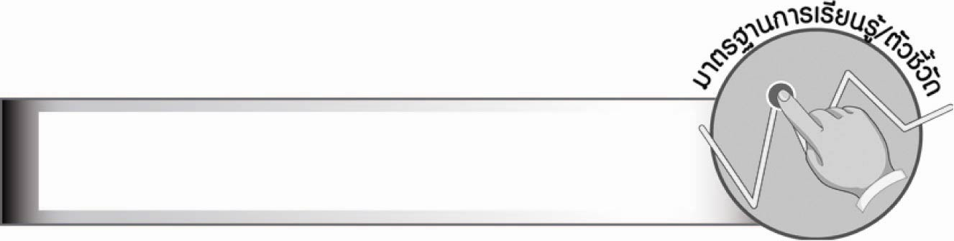
มาตรฐานการเรียนรู้/ตัวชี้วัด

มาตรฐานการเรียนรู้
มาตรฐาน ท ๑.๑ ใช้กระบวนการอ่านสร้างความรู้และความคิดเพื่อนำไปใช้ตัดสินใจ
แก้ปัญหาในการดำเนินชีวิต และมีนิสัยรักการอ่าน
ตัวชี้วัด
ท ๑.๑ ป. ๕/๑ อ่านออกเสียงบทร้อยแก้วและบทร้อยกรองได้ถูกต้อง
ท ๑.๑ ป. ๕/๘ มีมารยาทในการอ่าน

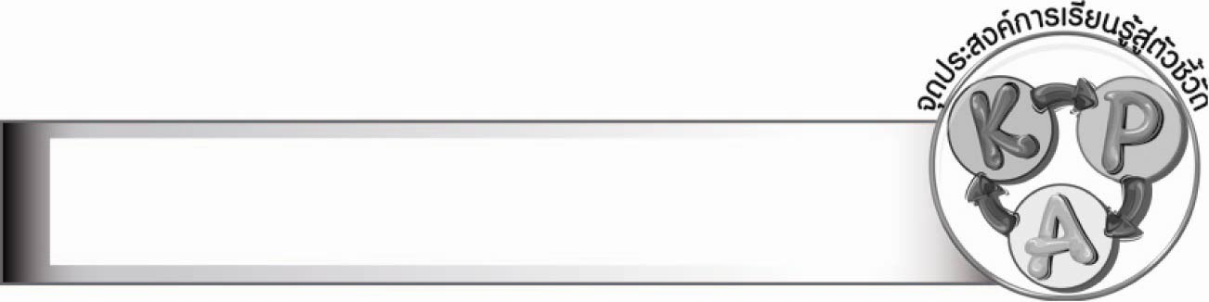
จุดประสงค์การเรียนรู้สู่ตัวชี้วัด

๑. อธิบายฉันทลักษณ์และจังหวะในการอ่านบทร้อยกรองประเภทกลอนสุภาพ (K)
๒. อ่านออกเสียงบทร้อยกรองประเภทกลอนสุภาพ (P)
๓. เห็นความสำคัญของการอ่านออกเสียงบทร้อยกรองประเภทกลอนสุภาพ (A)

สาระสำคัญ

การอ่านออกเสียงบทร้อยกรองต้องอ่านออกเสียงให้ชัดเจนและถูกต้องตามอักขรวิธี อ่านให้ถูกต้องตามฉันทลักษณ์ของบทร้อยกรองแต่ละประเภท การอ่านทำนองเสนาะต้องรู้จักทอดจังหวะ เอื้อนเสียงหรือหลบเสียง เสียงไม่เบาหรือดังเกินไป รู้จักเน้นเสียงแสดงอารมณ์ให้เป็นไปตามเนื้อเรื่องให้เข้ากับบรรยากาศนั้น ๆ
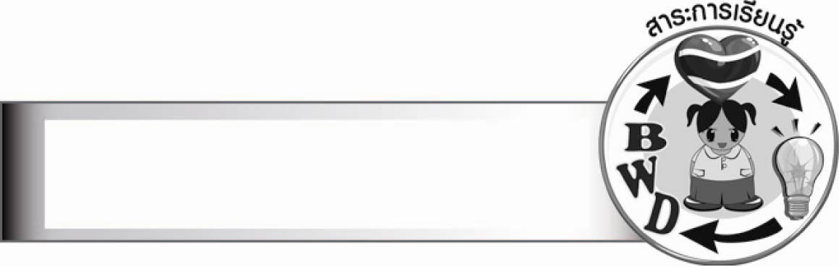
สาระการเรียนรู้

การอ่านออกเสียงบทร้อยกรองประเภทกลอนสุภาพ


สมรรถนะสำคัญของผู้เรียน

๑. ความสามารถในการสื่อสาร
- ทักษะการอ่าน
- ทักษะการฟัง การดู และการพูด
๒. ความสามารถในการคิด
- การจำแนก
- การประยุกต์/การปรับปรุง
- การสรุปความรู้
- การประเมินค่า
๓. ความสามารถในการแก้ปัญหา
๔. ความสามารถในการใช้ทักษะชีวิต

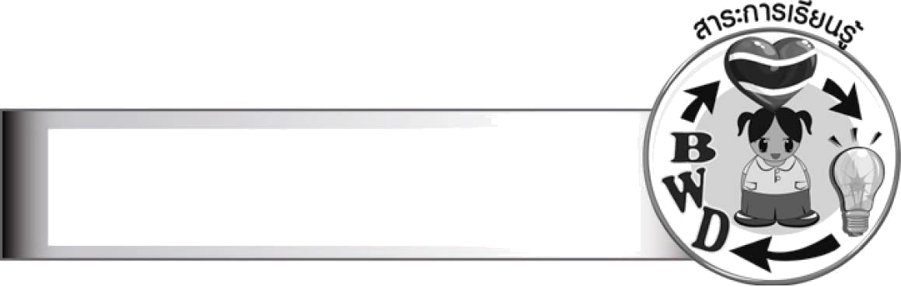
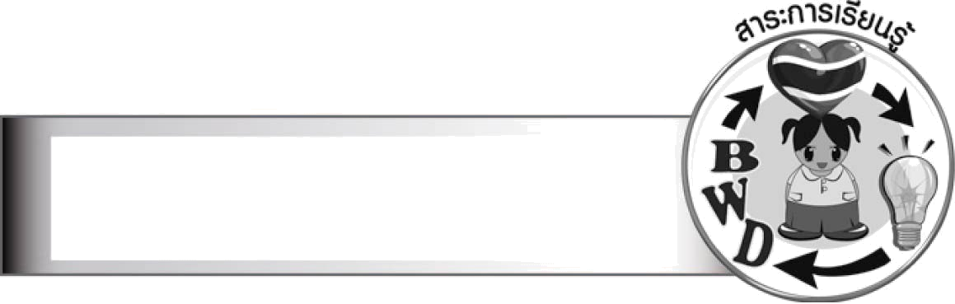
คุณลักษณะอันพึงประสงค์

ใฝ่เรียนรู้
ตัวชี้วัดที่ ๔.๑ ตั้งใจ เพียรพยายามในการเรียนและเข้าร่วมกิจกรรมการเรียนรู้
มุ่งมั่นในการทำงาน
ตัวชี้วัดที่ ๖.๑ ตั้งใจและรับผิดชอบในการปฏิบัติหน้าที่การงาน
ตัวชี้วัดที่ ๖.๒ ทำงานด้วยความเพียรพยายามและอดทนเพื่อให้งานสำเร็จตามเป้าหมาย
รักความเป็นไทย
ตัวชี้วัดที่ ๗.๒ เห็นคุณค่าและใช้ภาษาไทยในการสื่อสารได้อย่างถูกต้องเหมาะสม


ชิ้นงานหรือภาระงาน (หลักฐาน ร่องรอยแสดงความรู้)
กิจกรรมการอ่านออกเสียงกลอนสุภาพ
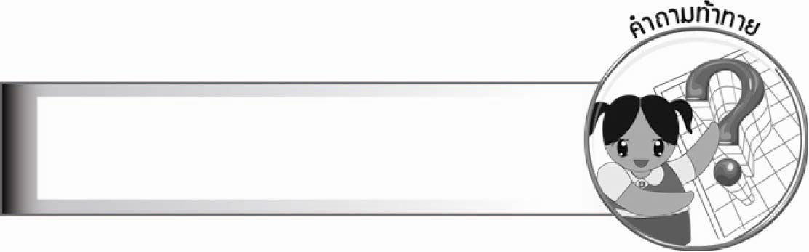
คำถามท้าทาย

นักเรียนสังเกตหรือไม่ว่าการอ่านทำนองเสนาะ การทอดจังหวะ การเอื้อนเสียง เหมือนการกระทำใด


การจัดกิจกรรมการเรียนรู้

๑. ให้นักเรียนและครูร่วมกันสนทนาเกี่ยวกับการใช้จังหวะในการอ่านออกเสียงบทร้อยกรองประเภท
กลอนสุภาพ
๒. ครูถามเป็นรายบุคคล เกี่ยวกับการใช้จังหวะในการอ่านออกเสียงบทร้อยกรองประเภท
กลอนสุภาพ ให้เข้าใจอย่างถูกต้อง
๓. ครูอธิบายให้เข้าใจเกี่ยวกับคำ-พยางค์ ในบทกลอน
๔. ให้นักเรียนฝึกอ่านกลอนสุภาพแบบเสียงปกติและอ่านเป็นทำนองเสนาะตามครู จากนั้น
ฝึกอ่านด้วยตนเอง
๕. ให้นักเรียนทุกคนอ่านบทร้อยกรอง โดยทำเครื่องหมายแบ่งจังหวะการอ่านให้ถูกต้อง
ตามหลักการอ่าน ๓ / ๒ / ๓ หรือ ๓ / ๓ / ๓
๖. ให้นักเรียนแบ่งกลุ่ม ๒ กลุ่ม ชาย-หญิง ให้แต่ละกลุ่มสลับกันอ่านออกเสียงกลอนสุภาพ
ครูรับฟังหาที่บกพร่องเพื่อแก้ไขปรับปรุง (ให้ครูประเมินผลตัวชี้วัดโดยใช้เกณฑ์การประเมินผลตามสภาพจริง (Rubrics) เรื่อง การอ่านออกเสียงบทร้อยกรองเป็นทำนองเสนาะ)
๙. ให้นักเรียนและครูร่วมกันสรุปความรู้ ดังนี้
๏ การอ่านออกเสียงบทร้อยกรองต้องอ่านออกเสียงให้ชัดเจนและถูกต้องตามอักขรวิธี
อ่านให้ถูกต้องตามฉันทลักษณ์ของบทร้อยกรองแต่ละประเภท การอ่านทำนองเสนาะต้องรู้จัก
ทอดจังหวะ เอื้อนเสียงหรือหลบเสียง เสียงไม่เบาหรือดังเกินไป รู้จักเน้นเสียงแสดงอารมณ์
ให้เป็นไปตามเนื้อเรื่องให้เข้ากับบรรยากาศนั้น ๆ
๑๐. ให้นักเรียนร่วมกันแสดงความคิดเห็น โดยครูใช้คำถามท้าทาย ดังนี้
๏ นักเรียนสังเกตหรือไม่ว่าการอ่านทำนองเสนาะ การทอดจังหวะ การเอื้อนเสียง
เหมือนการกระทำใด


การจัดบรรยากาศเชิงบวก

ให้นักเรียนที่อ่านกลอนสุภาพได้ดีช่วยเหลือเพื่อนที่อ่านไม่คล่อง เพื่อฝึกทักษะการช่วยเหลือ
ซึ่งกันและกัน ครูให้คำแนะนำและกล่าวชมเชยนักเรียนที่มีความตั้งใจ กระตือรือร้นในการทำกิจกรรม


สื่อการเรียนรู้

บทร้อยกรองประเภทกลอนสุภาพ

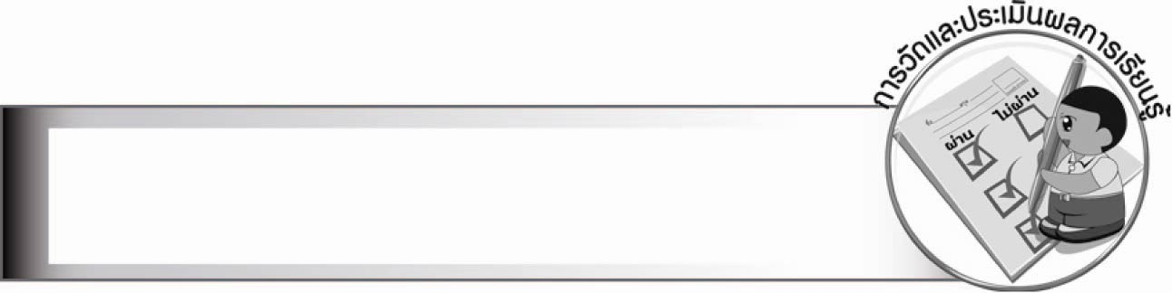
การวัดและประเมินผลการเรียนรู้

๑. วิธีการวัดและประเมินผล
๑.๑ สังเกตพฤติกรรมของนักเรียนในการเข้าร่วมกิจกรรม
๑.๒ สังเกตพฤติกรรมของนักเรียนในการเข้าร่วมกิจกรรมกลุ่ม
๒. เครื่องมือ
๒.๑ แบบสังเกตพฤติกรรมการเข้าร่วมกิจกรรม
๒.๒ แบบสังเกตพฤติกรรมการเข้าร่วมกิจกรรมกลุ่ม
๓. เกณฑ์การประเมิน
๓.๑ การประเมินพฤติกรรมการเข้าร่วมกิจกรรม
ผ่านตั้งแต่ ๒ รายการ ถือว่า ผ่าน
ผ่าน ๑ รายการ ถือว่า ไม่ผ่าน
๓.๒ การประเมินพฤติกรรมการเข้าร่วมกิจกรรมกลุ่ม
คะแนน ๙ - ๑๐ ระดับ ดีมาก
คะแนน ๗ - ๘ ระดับ ดี
คะแนน ๕ - ๖ ระดับ พอใช้
คะแนน ๐ - ๔ ระดับ ควรปรับปรุง

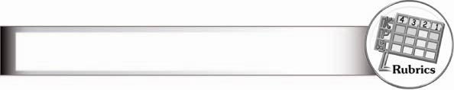
การประเมินผลตามสภาพจริง (Rubrics)
การประเมินกิจกรรมนี้ ให้ผู้สอนพิจารณาจากเกณฑ์การประเมินผลตามสภาพจริง (Rubrics)
เรื่อง การอ่านออกเสียงบทร้อยกรองเป็นทำนองเสนาะ
ระดับคะแนน  เกณฑ์การประเมิน | ๔ | ๓ | ๒ | ๑
การอ่านออกเสียง  บทร้อยกรอง  เป็นทำนองเสนาะ | อ่านออกเสียงคำ  ที่มี ร ล ถูกต้อง  ทุกคำ เว้นจังหวะ  ได้น่าฟัง สามารถ  ทอดเสียง  และเอื้อนเสียง  ในการอ่านได้ดี | อ่านออกเสียงคำ  ที่มี ร ล ถูกต้อง  ทุกคำ เว้นจังหวะ  ได้ดี อาจมีติดขัด  บ้างเล็กน้อย  มีการทอดเสียง  และเอื้อนเสียง  ในการอ่าน | อ่านออกเสียงคำ  ที่มี ร ล บางคำ  ไม่ถูกต้อง  การเว้นจังหวะ  ยังทำได้ไม่ดีนัก  มีความพยายาม  ที่จะสอดแทรก  ทำนองในการอ่าน  แต่ยังทำได้ไม่ดี  เท่าที่ควร | อ่านออกเสียงคำ  ที่มี ร ล ส่วนใหญ่  ไม่ถูกต้อง  เว้นจังหวะการอ่าน  ได้ถูกต้อง  เฉพาะวรรค  ที่มีคำลงตัว  ตามฉันทลักษณ์  และอ่านด้วย  น้ำเสียงธรรมดา  ไม่ใส่ทำนอง

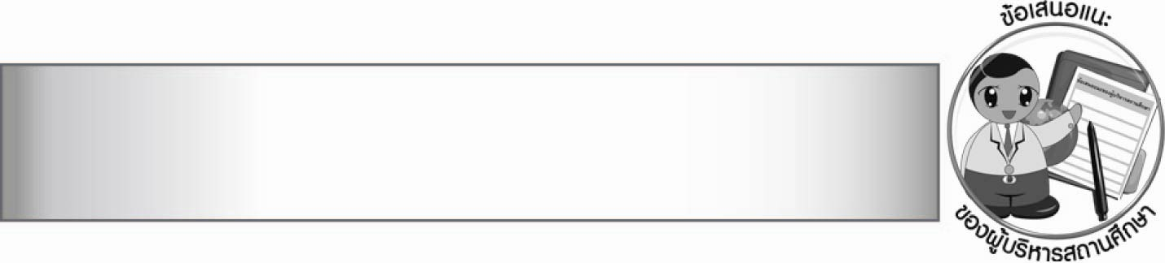
ข้อเสนอแนะของผู้บริหารสถานศึกษา

________________________________________________________________________________
________________________________________________________________________________
________________________________________________________________________________
________________________________________________________________________________
________________________________________________________________________________
________________________________________________________________________________
________________________________________________________________________________
________________________________________________________________________________
________________________________________________________________________________
________________________________________________________________________________
________________________________________________________________________________
________________________________________________________________________________
________________________________________________________________________________
________________________________________________________________________________
________________________________________________________________________________
________________________________________________________________________________
________________________________________________________________________________
________________________________________________________________________________
________________________________________________________________________________
________________________________________________________________________________
________________________________________________________________________________
________________________________________________________________________________
________________________________________________________________________________
________________________________________________________________________________
________________________________________________________________________________

ลงชื่อ________________________ (ผู้บริหารสถานศึกษา)
(_______________________)
_______/________/_______


บันทึกหลังการสอน

ผลการจัดการเรียนการสอน

_______________________________________________________________________________
_______________________________________________________________________________
_______________________________________________________________________________
_______________________________________________________________________________
_______________________________________________________________________________
_______________________________________________________________________________

ปัญหา/อุปสรรค

_______________________________________________________________________________
_______________________________________________________________________________
_______________________________________________________________________________
_______________________________________________________________________________
_______________________________________________________________________________
_______________________________________________________________________________

แนวทางแก้ไข

_______________________________________________________________________________
_______________________________________________________________________________
_______________________________________________________________________________
_______________________________________________________________________________
_______________________________________________________________________________
_______________________________________________________________________________

ลงชื่อ________________________ (ผู้บันทึก)
(________________________)
________/_______/_______

